Donde hay amor
también está mi Dios
Donde hay amor
yo quiero estar
Dime lo que
Él enseña
para fielmente
obedecer
Donde hay amor
también está mi Dios
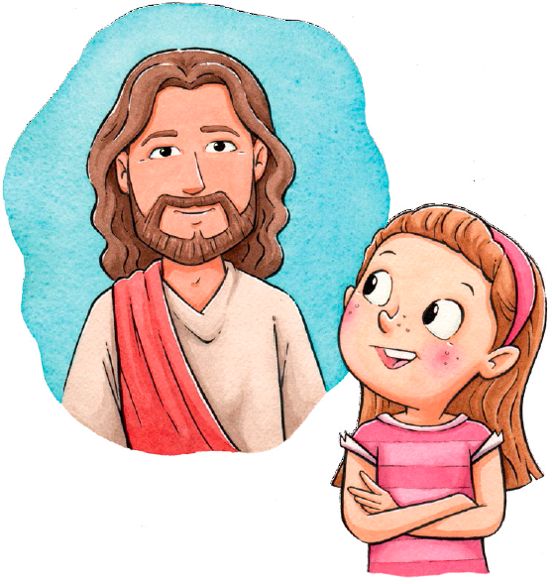
Yo pienso en Él
con devoción
Enseñame a orar
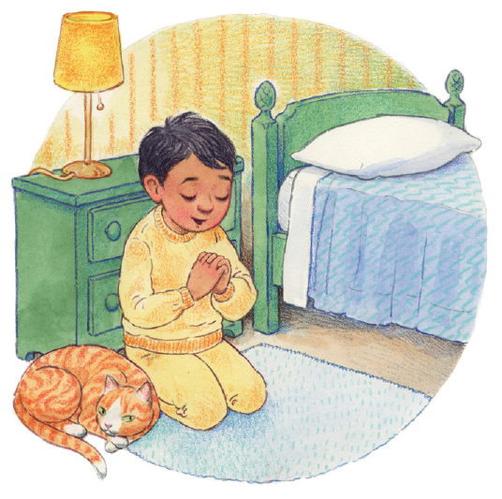
y hablar con Él
Y Él me guiará
con su bondad
Sentir tenura
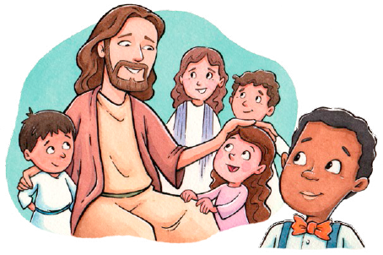
en un abrazo

Y un canto
en el corazón

Tener la dicha de
sentirse amado
Al dar, también
recibo amor
Donde hay amor
también está mi Dios
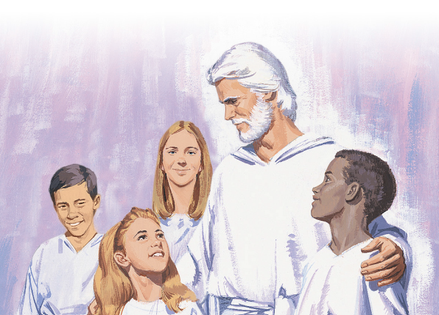
Y allí con Él
deseo estar
Muéstrame pues
la senda
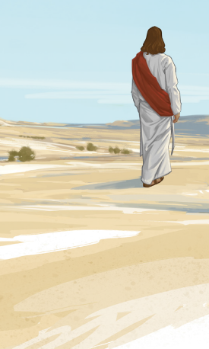
que he de andar
Para vivir
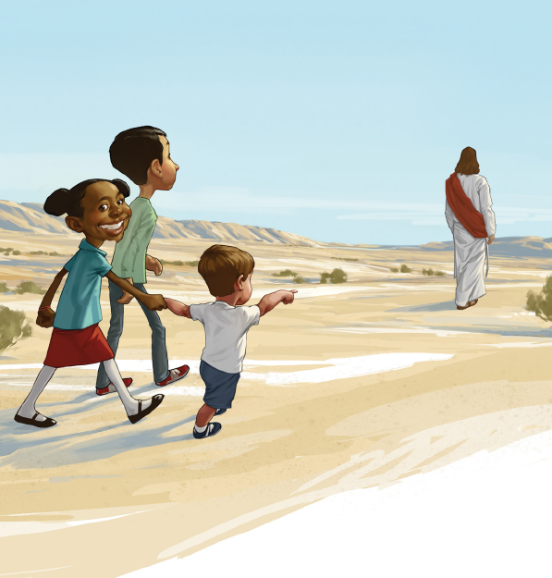
en su eterno hogar

